Методическая разработка

Квест-игра по математике
«Отдыхаем с математикой»

Пояснительная записка
Математический квест «Отдыхаем с математикой» разработан для учащихся 7 классов. Квест – это активная творческая игра, в которой необходимо решать задания при продвижении по маршруту.
Целью игры является развитие критического, логического мышления у учащихся, умений быстро решать предложенные им задачи. Продвигаясь по станциям, можно уйти от надоевшей классно-урочной системы сидения за партами, расширить рамки образовательного процесса, получать знания в процессе самостоятельного добывания и систематизирования новой информации. Использование занятий в форме квестов способствует восприятию и развитию качеств личности, отвечающих требованию информационного общества, раскрытию способностей и поддержке одаренных детей.
Данная разработка может быть полезна для учителей естественно-математического цикла. В такой форме можно разрабатывать не только обычный урок, но и контрольные работы, внеклассные мероприятия, занятия в рамках Летней школы.

Ход мероприятия.

Ведущий: Добрый день дорогие участники! Сегодня мы проводим математический квест «Отдыхаем с математикой». Как заметил Б. Паскаль, «Предмет математики настолько серьезен, что полезно не упускать случаев делать его немного занимательным». Сегодня этот случай нам представился, и вы встретитесь с занимательной математикой. Многие вопросы, на которые вам сегодня предстоит ответить, требуют определенной доли остроумия, смекалки и воображения.
Для начала прошу представить свои команды. (Приветствие команд).
Итак, правила нашей игры: Сегодня вы отправитесь в путешествие по четырем станциям с использованием маршрутного листа, который получат капитаны команд. На каждой станции вам предлагается решить математические задачи, ребусы и головоломки. В маршрутный лист будут выставлены баллы. Время пребывания на каждой станции 10 минут.
( Выдать маршрутные листы капитанам)
Итак, мы начинаем!

МАРШРУТНЫЙ ЛИСТ 7- б класса
№ | Кабинет | Баллы
1 | №
2 | №
3 | №
4 | №
ИТОГО

1 станция «РЕБУСЛАНДИЯ»
1. 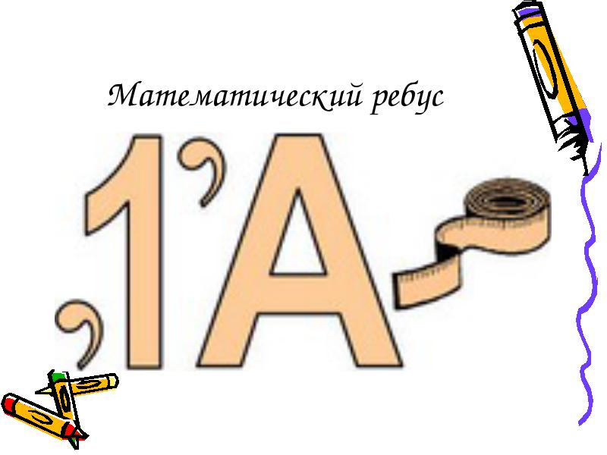
2. 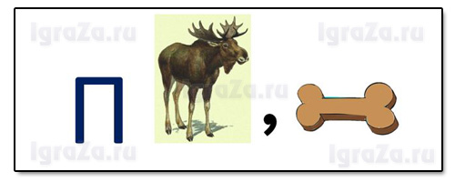
3. 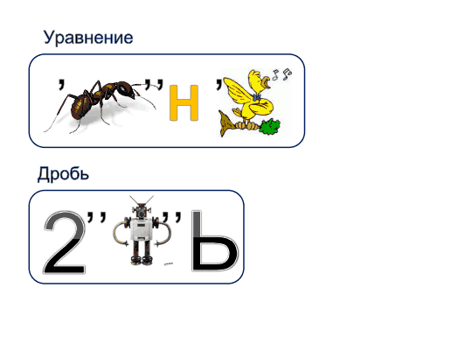
4. 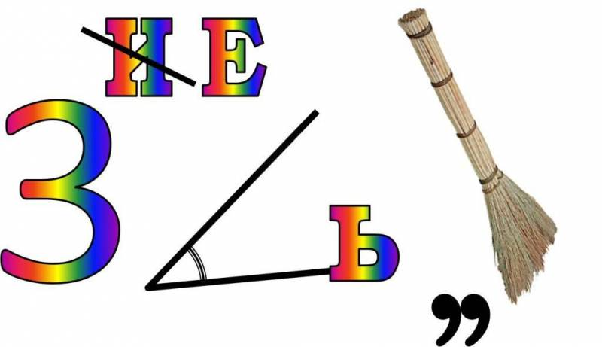
5.
№ | Ребус
6 | во7
7 | Р1А
8 | па3от
9 | 40а
10 | с3ж
11.12.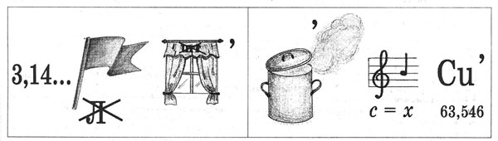
13.
14.Задание стоит 3 балла.
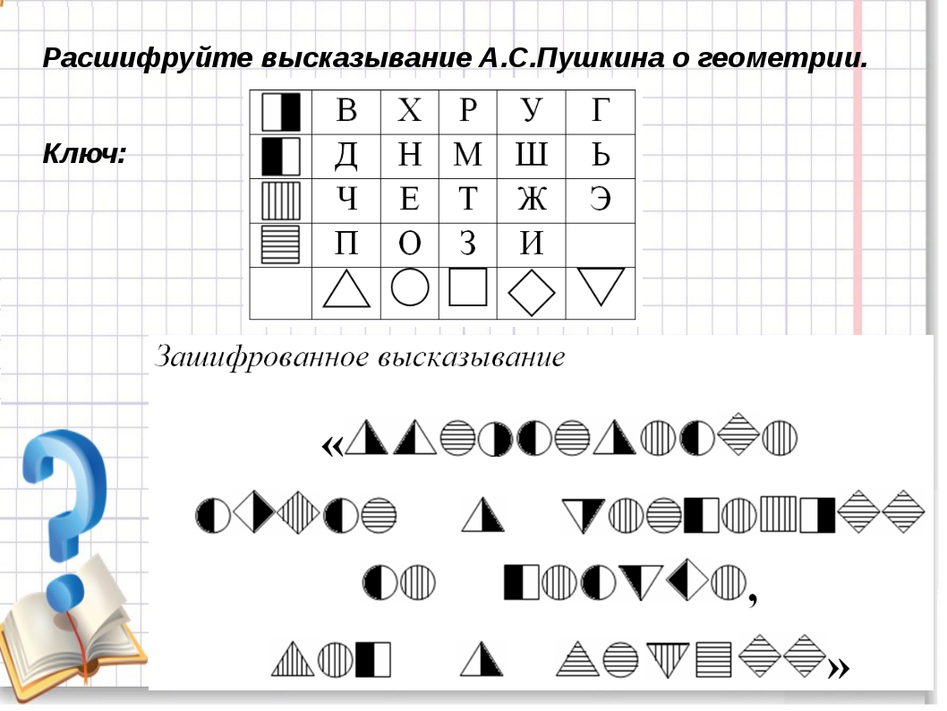
Ответы для ведущего.
Каждый правильно разгаданный ребус 1 балл. Задание 14 стоит 3 балла. Максимально за станцию «Ребусландия» 16 баллов.
- Диаметр
- Плоскость
- Уравнение
- Треугольник
- Математика
- Восемь
- Родина
- Патриот
- Сорока
- Стриж
- Волос
- .Пифагор
- Архимед
- Вдохновение нужно в геометрии не меньше чем в поэзии.

2 станция «МАТЕМАТИЧЕСКИЙ КРОССВОРД»
«Разгадать математический кроссворд. Баллы начисляются по количеству слов.
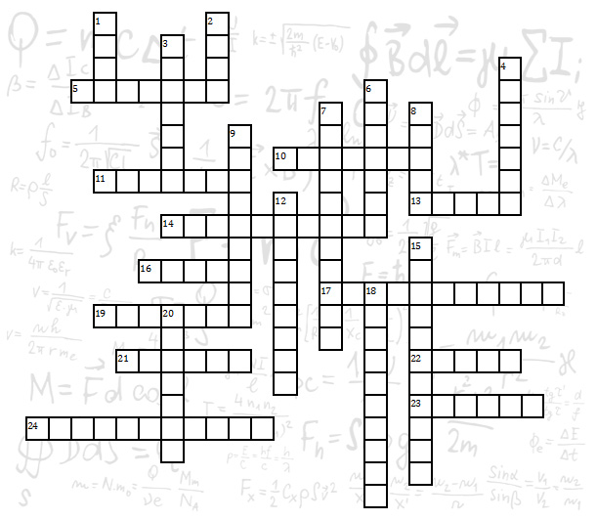
По вертикали:
1. Продолговатая окружность.
2. Разделяет положительные и отрицательные числа.
3. Хорда, проходящая через центр круга.
4. Простейший измерительный инструмент.
6. Отрезок, соединяющий вершину треугольника с серединой противоположной стороны.
7. Электронный помощник в счете.
8. Математический знак, используемый для вычитания.
9. Отрезок, соединяющий две вершины прямоугольника, не лежащие на одной стороне.
12. Наука, часть математики, изучающая пространственные отношения и формы.
15. Прямая, проходящая через вершину угла и делящая его пополам.
18. Наука, изучающая действия над простыми числами.
20. Прямоугольник, у которого все стороны равны.
По горизонтали:
5. Величина, обозначающая размер поверхности.
10. Тысяча тысяч.
11. Математическое утверждение, истинность которого установлена.
13. Итог сложения.
14. Сторона треугольника, лежащая против прямого угла.
16. Отрезок, соединяющий две точки окружности.
17. Приспособление для построения и измерения углов.
19. Прибор для вычерчивания дуг и окружностей.
21. Единица измерения плоского угла.
22. Сторона прямоугольного треугольника, прилежащая к прямому углу.
23. Половина диаметра.
24. Противоположность числителю.
Ответы для ведущего.
Каждое слово 0,5 балла, Максимально 22 балла
По вертикали: 1.Овал, 2.Ноль, 3.Диаметр, 4.Линейка, 6.Медиана, 7.Калькулятор, 8.Минус, 9.Диагональ, 12.Геометрия, 15.Биссектриса, 18.Арифметика, 20.Квадрат
По горизонтали: 5.Площадь, 10.Миллион, 11.Теорема, 13.Сумма, 14.Гипотенуза, 16.Хорда, 17.Транспортир, 19.Циркуль, 21.Градус, 22.Катет, 23.Радиус, 24.Знаменатель

3 станция «Соображайка»
1. Дошкольники решают эту задачу за 5-10 минут. У некоторых программистов уходит на неё до часа. Но многие люди, исписав несколько листов бумаги, сдаются.
Вы получите 3 балла, если отгадаете цифру вместо ???
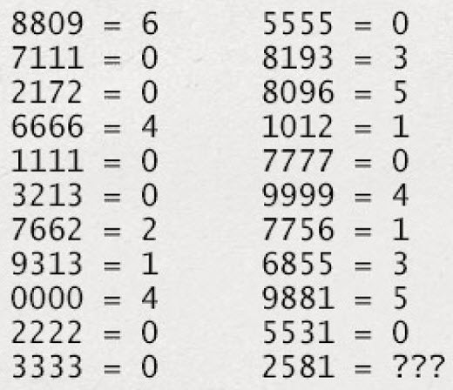
Ответ для ведущего. Задание стоит 3 балла.
Маленькие дети не могут составлять уравнения или искать математические закономерности, поэтому они замечают, что значение зависит от количества кружочков в каждой цифре
. В "9" один кружочек, в "8" — два, в "1" — ни одного, а, значит,
2581 = 2.

2. Какое число скрыто под парковочным местом?
На решение этой задачи у шестилетнего ребенка уходит обычно не больше 20 секунд. А вот неподготовленных взрослых она часто вводит в ступор.
Так какое же число скрыто под машиной? Если отгадаете , получите 1 балл.
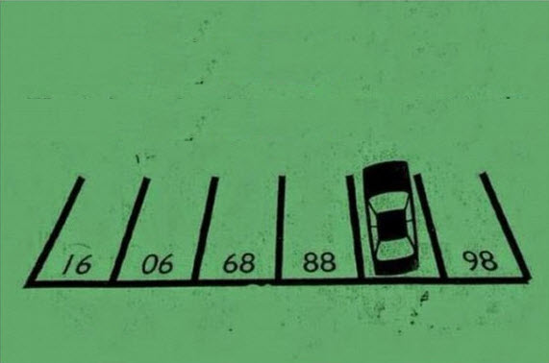
Ответ для ведущего. Задание стоит 1 балл.
Картинку надо просто перевернуть. 87

3 задание. Разрезать фигуру на две равные части ( одинаковые по конфигурации фигуры).
Задача стоит 5 баллов.
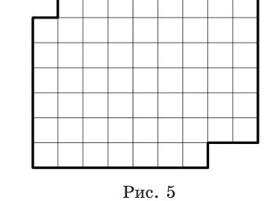
Ответ для ведущего. Задание 3. Стоит 5 баллов
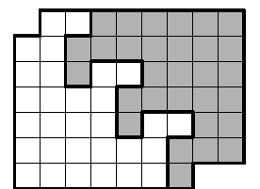

4 станция. ЗАДАЧА ГЕНРИ ФОРДА.
Условие: Каждой букве соответствует цифра от 0 до 9, известно что D=5.
Задача определить остальные. Стоимость задания 10 баллов.
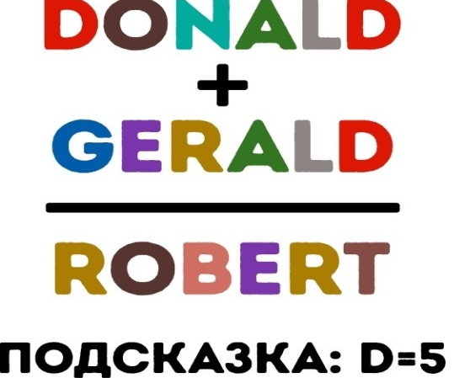
Ответ для ведущего. Задание стоит 10 баллов
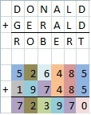

6. Подсчет результатов. Объявление победителя.

